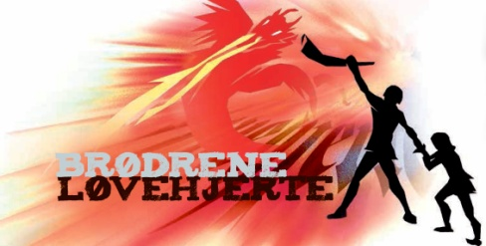

Brødrene Løvehjerte à la Zeppelin er en eftertragtet familieforestilling
Teatret Zeppelin på Vesterbro i København genopsætter Astrid Lindgrens udødelige saga om ensomhed og mod – den hjertevarme klassiker har premiere 31. august og er ovenud populær blandt især skolerne og institutionerne.
Den nye skolereform bringer både forventning og forvirring med sig, men trods sidstnævnte har Teatret Zeppelin godt fat i lærerne. Genopsætningen af den litterære klassiker er stadig et meget populært udflugtsmål for skolerne, der efterspørger billetter til Brødrene Løvehjerte i stor stil. Der meldes i skrivende stund ’næsten udsolgt’ til skoleforestillingerne. Også med denne forestilling leveres et omfangsrigt og professionelt udarbejdet skolemateriale til fri download.
Mens skolerne indtager teatret i hverdagene er især weekendforestillingerne familiepublikummets tid.
Skoler såvel som familier kan se frem til en flot og anderledes opsætning af den litterære nyklassiker. De to forrige opsætninger er blevet rost i pressen, hvor fx Anne Middelboe Christensen fra Information skrev: ”Scenetransformationen er lykkedes smukt og uhyggeligt og ovenud kærligt."
Fortællingen handler om Tvebak, der er ti år, syg og snart skal dø. Storebror Jonathan elsker sin Tvebak over alt andet og bruger fantasiens verden til at trøste sin bror. Da der en nat er ildebrand i deres lejlighed, overlever Tvebak ulykken, men ikke Jonathan. I sin sorg lever Tvebak sig ind i Jonathans magiske verden. Han rejser mellem universer. Det er meget bedre end den triste og skræmmende virkelighed. Pludselig indser han, at han virkelig er kommet dertil. Til Nangijala. Og dér er Jonathan.
Denne populære 3. genopsætning af Brødrene Løvehjerte på Teatret Zeppelin bliver den sidste, og skuespillerholdet bestående af Mikkel Hansen, Heidi Holm Katzenelson, Kenneth Andersson, Torben Vadstrup, Jesper Aron Kaplan og Mark Viggo Krogsgaard er parate til at henrykke publikum og give forestillingen en værdig afsked.
Forestillingen spiller fra 31. august – 26. oktober, inkl. i efterårsferien uge 42.
Oversættelse: Mie Brandt / Scenografi: Johanne Eggert / Instruktion: Henriette Holm Pathare
For yderligere information:
Kontakt: PR-chef Lasse Frank, lasse@zeppelin.dk, Direkte tlf. 22 30 19 64
Noter til redaktør:
Pressebilleder er vedhæftet. Flere kan tilsendes til både tryk (300dpi) og web (72dpi),
foto: Erik Schultz.
Læs mere om forestillingen på www.zeppelin.dk

